自动对焦视频显微镜
（SI-VMA）
操作说明书

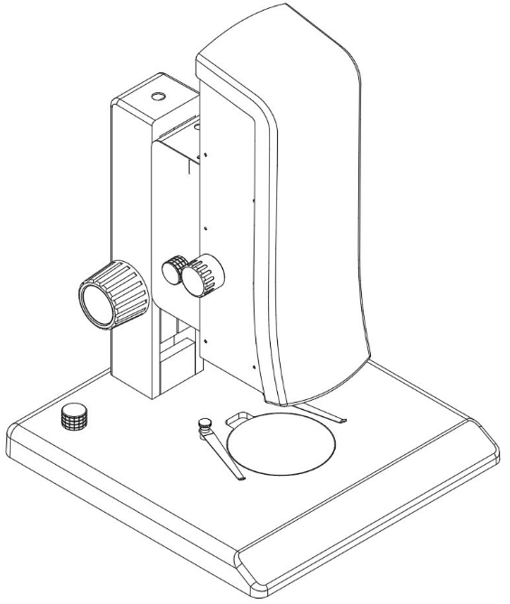

目录
1 注意事项 3
1.1 操作操作 3
1.2 维护和保养 3
2 硬件介绍 4
2.1 示意图 4
3 接线说明 6
3.1 接线说明 6
3.2 调焦 7
3.3 调倍率 7
4 菜单界面 8
4.1 控制界面 8
4.2 测量界面 9
5 控制界面详解 10
5.1 语言模式 10
5.2 锁定菜单 10
5.3 聚焦模式 10
5.4 聚焦区域 11
5.5 曝光 12
5.6 白平衡 12
5.7 功能 12
5.8 十字线工具 13
5.9 拍照 15
5.10 录像 16
5.11 打开图片 17
5.12 比较图片 18
5.13 冻结 19
5.14 时间设置 20
5.15 保存图元 20
5.16 倒置/翻转 20
5.17 宽动态 21
5.18 伽马值 21
5.19 马达居中 21
5.20 抗屏闪 21
5.21 黑白模式 21
5.22 重置 21
5.23 版本号 22
6 测量界面详解 22
6.1 辅助工具 22
6.2 测量工具 23
6.3 扫描数据 23
6.4 自定义模板 24
6.5 测量操作 24

注意事项

操作操作
（1）不应让部件直接暴露在阳光下，应放置在干燥、清洁的环境中，避免高温和剧烈振动。
（2）显微镜是一种精密仪器，应小心轻放，在运输过程中避免冲击和碰撞。
（3）为了不影响像的清晰度，避免污物或手指印留在镜片表面。
（4）不能用相反方向转动左右变焦手轮，否则会发生故障。

维护和保养
（1）所有的镜片都应保持清洁。若有细小灰尘，可用吹气球吹去或棉纱轻轻抹
去；若有油迹和手指印，可用蘸有少量比例为3：7的乙醇乙醚混合液的棉纱
轻轻抹去。
（2）不能用有机溶剂去擦拭显微镜的其余表面，特别是塑料制品的表面，应用
中性洗涤剂进行清洁。
（3）不应自行拆装显微镜，以免使显微镜性能受到影响。
（4）显微镜不使用时，应用防尘罩盖好，使之不与灰尘接触，并贮藏在隔绝湿
气的地方，以免生锈或发霉。
- 为保持显微镜的性能，建议进行定期检查（详情可与就近的代理商联系）。

硬件介绍

示意图

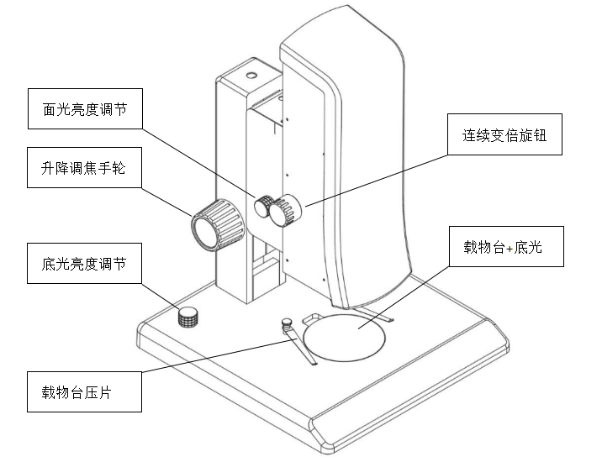

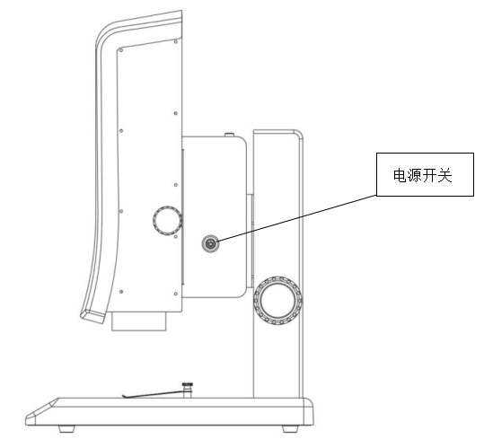

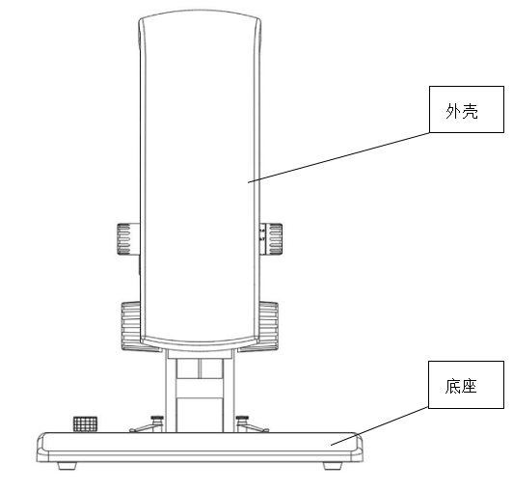

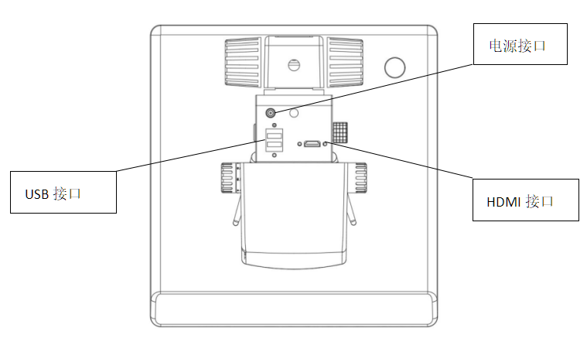

接线说明

接线说明
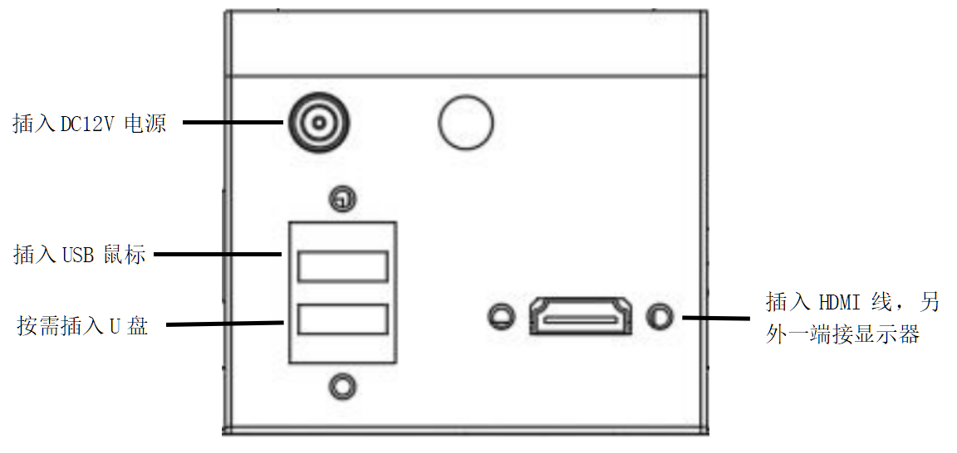

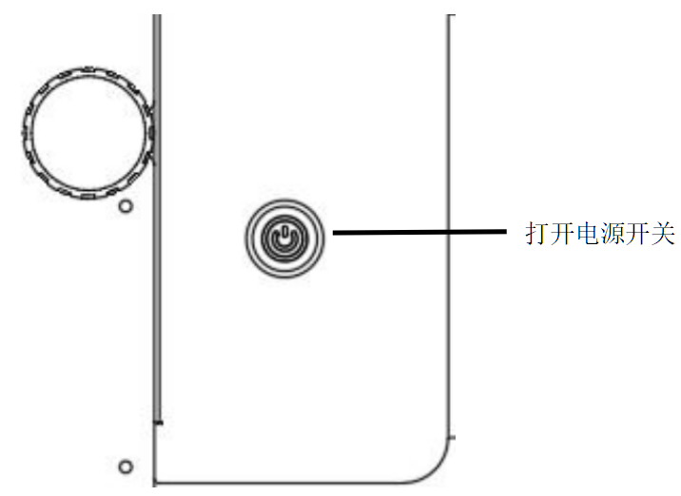

（1）如图位置，拆包将显微镜放置在合适的桌面上，放置平稳，确认各件清
单数量是否正确，显微镜接通电源适配器DC12V。
（2）如图位置，插入HDMI线，另一端接显示器，插入USB鼠标，根据需求选择插入U盘。
（3）如图位置，打开电源开关，数秒后启动，正常输出图像。

调焦
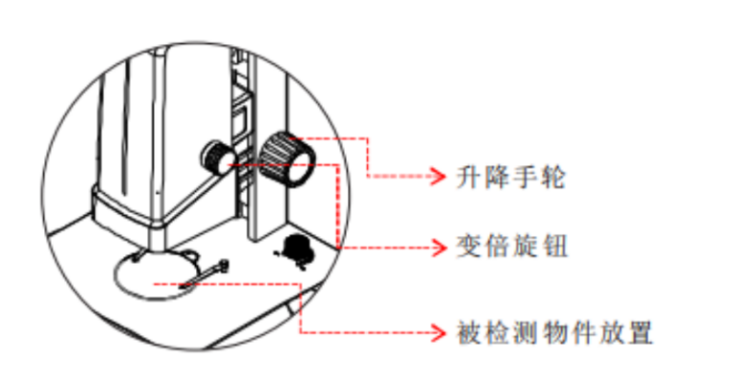

（1）接线通电正常输出后，鼠标放置在显示器左上角可出现如左图所示菜单栏，
如图五所示，点击手动对焦；
（2）如图四，将被测物件放置在载物台上，调整环形光源至合适的亮度，点击手动对焦，点击复位至像面0位置（或点击高级设置→对焦→复位），变倍旋
钮调至最大倍率，升降手轮上下调节，使被检测部件清晰可见，然后点击自
动对焦，完成工作距离调节，实现各倍率齐焦；
（3）调节升降手轮机构松紧度，手握其中一只手轮，旋转另一只手轮，顺时针方向与逆时针方向转动，可调节结构的松紧度适中，同时防止在观察过程中镜
头结构下滑影响观察，也使得调整舒适；
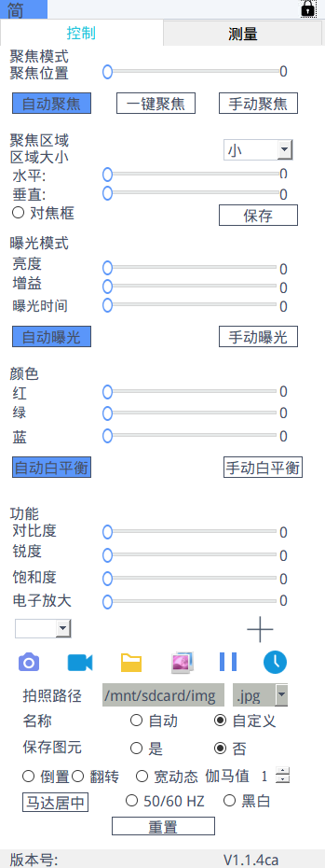
图五

调倍率
（1）工作距离调整之后，如图6旋转变倍旋钮，可实现不同的放大倍率
（0.7~4.5X）；
（2）本产品出厂时，相机复位位置，高低倍已调至齐焦，参考上述调试方法；
（3）各倍率中心调至中心线为基准，各倍率偏差<0.05mm

菜单界面

控制界面

测量界面
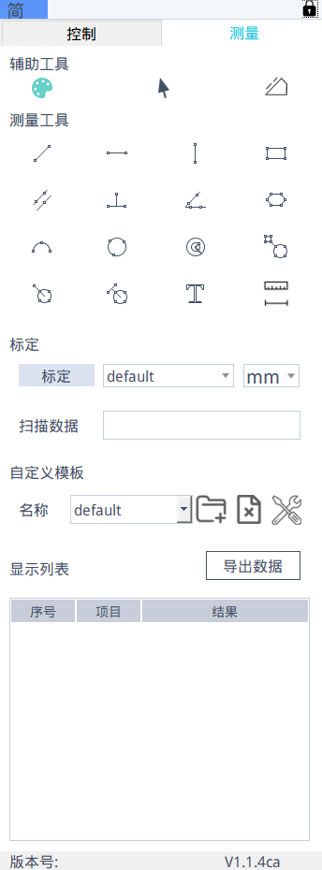

控制界面详解

语言模式
鼠标点击菜单左上角可选择语言模式，有简体中文、英文、繁体可供选择。

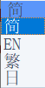

锁定菜单
鼠标点击菜单右上角的锁图标可切换菜单显示状态。

“封锁”时为菜单一直显示；
“打开”时鼠标移至左上区域菜单显示，移出左上区域菜单隐藏。

聚焦模式
聚焦模式：自动\一键\手动
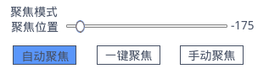
点击“自动聚焦”模式，程序判断图像模糊重新自动聚焦；点击“一键聚焦”模式，可通过鼠标点击实现一次自动聚焦，不同焦平面需再次点击一键聚焦。点击“手动聚焦”模式，拉动聚焦进度条，可调节聚焦数值，手动模式下，鼠标放置在聚焦进度条上可滚动鼠标滚轮实现调节聚焦位置。

聚焦区域
聚焦区域：区域大小\聚焦位置\对焦框
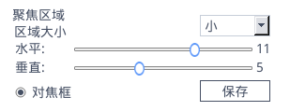
勾选“对焦框”后，区域大小可选择对焦框的大小；拉动进度条，调整聚焦框水平或者垂直位置；对焦框：自动聚焦模式下，勾选“对焦框”，图像显示区显示对焦框，可通过鼠标点击画面实现自动聚焦。改变区域大小或聚焦位置后需点击“保存”才起效。
注：点击聚焦仅在小框模式下起效。
在图像区域双击鼠标左键可以设置聚焦框的颜色。
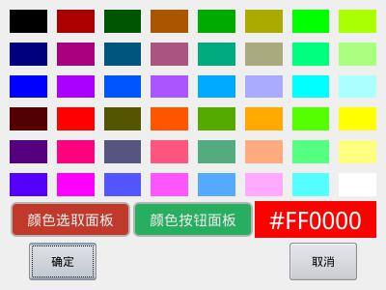

曝光
曝光：自动\手动
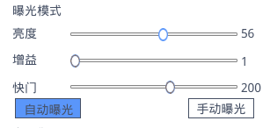
勾选“自动”曝光时，可拉动“亮度”进度条，调节亮度；
勾选“手动”曝光时，可拉动“增益”和“快门”进度条，调节增益和快门；
重置默认自动曝光。

白平衡
白平衡：自动\手动
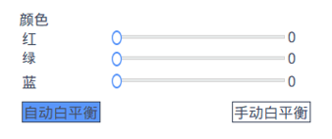
自动白平衡：在不同色温条件下实现自动白平衡；
手动白平衡：可拉动“红绿蓝”进度条，调节“红绿蓝”色值。

功能
功能：对比度\锐度\饱和度\电子放大
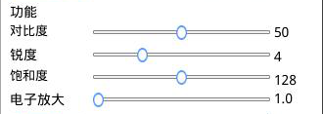
对比度：0-100数值可调节，重置默认数值50；
锐度：0-15可调节，重置默认数值4；
饱和度：0-255数值可调节，重置默认数值128；
电子放大：1.0-6.0可调节，重置默认数值1.0。

十字线工具
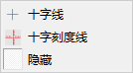
1.点击十字线工具，选择“十字线”，显示十字线设置横纵线数量，设置完成后，选择“显示”则图像显示区显示所设置十字线，选择“删除”则不显示十字线。
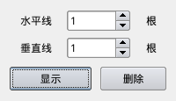
设置横纵线数量
显示十字线：
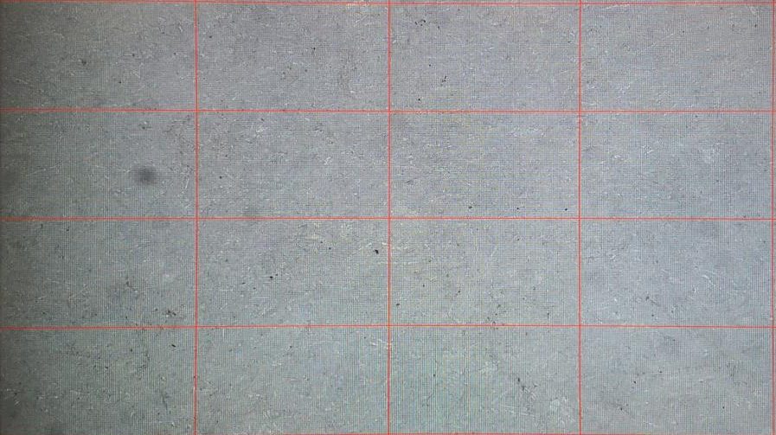
在测量模式下，按住左键，可以拖动十字线。

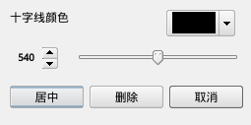
双击单条十字线，可设置其颜色和位置，可居中和删除
2.点击十字线工具，选择“十字刻度线”，图像区显示十字刻度线
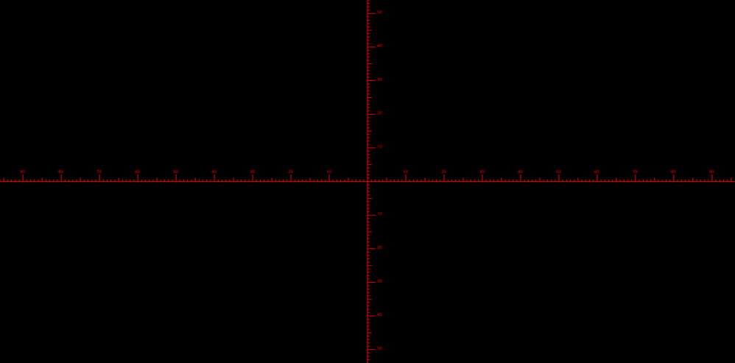
3.点击十字线工具，选择“隐藏”，图像区域将隐藏所有的十字线或者十字刻度线。
4.点击设置十字线颜色工具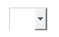，下拉可设置十字线颜色，颜色设置后，再次画十字线才起效，之前画的十字线颜色不改变。

拍照

拍照操作
先确认U盘插入是否成功


插上U盘几秒钟后，显示屏右上角显示U盘插入成功图标，这时可以点击拍照

点击“拍照”图标，画面中心将显示图标，约3秒钟后图标消失，图片自动保存至U盘的/mnt/sdcard/img文件夹中。

拍照路径
拍照保存路径为相机固定路径，保存在U盘的/mnt/sdcard/img文件夹中。

拍照格式
点击拍照格式下拉选择拍照格式，有.jpg或.bmp两种格式可选择。
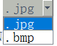

拍照命名规则
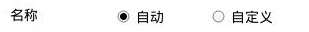
拍照命名规则选择“自动”则按当前时间命名，选择“自定义”则需输入名称保存。
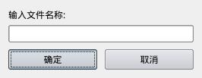

录像
点击“录像”图标，界面提示“开始录像”，点击“确定”开始录像；
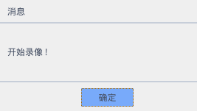
录像过程中，屏幕右下角显示录像中图标闪烁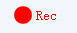；
再次点击“录像”图标，界面提示“停止录像”，点击“确定”停止录像。
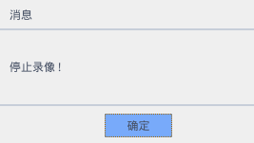
注：录像视频按时间命名，自动保存至U盘中，格式为.mp4，单次录像最大为2小时左右，大小为4G左右，超过2小时自动停止录像。

打开图片
1.点击“打开图片”图标，界面弹出选择图片界面
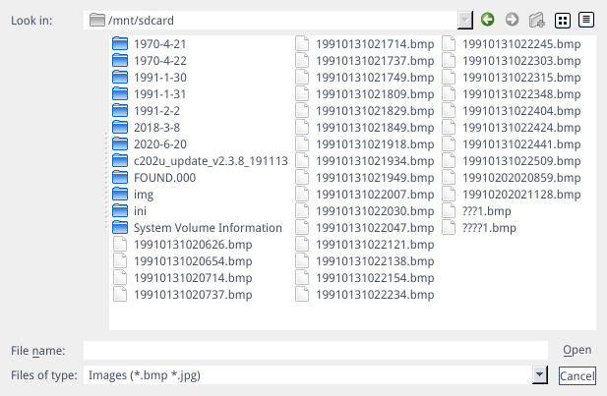
2.选定打开的图片，弹出打开图片界面
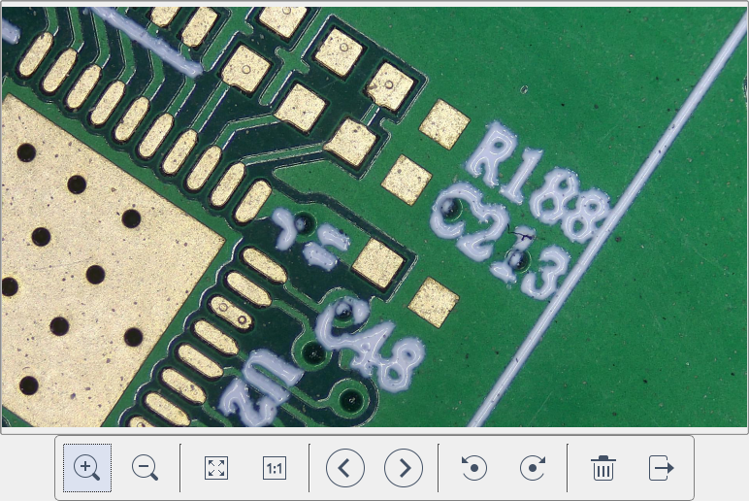
1.点击“缩放”工具，可以放大缩小图片；
2.点击“全屏”工具，图片界面显示整张图片；
3.点击“1:1”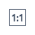工具，图片界面显示图片局部，按住鼠标左键可以移动图片位置；
4.点击“翻阅”工具，可浏览上下张图片；
5.点击“旋转”工具，可顺时针或逆时针改变图片方向；
6.点击“删除”工具，可删除当前图片；
7.点击“返回”工具，可关闭当前图片界面。

比较图片
1.点击“比较图片”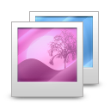图标，界面弹出选择图片界面
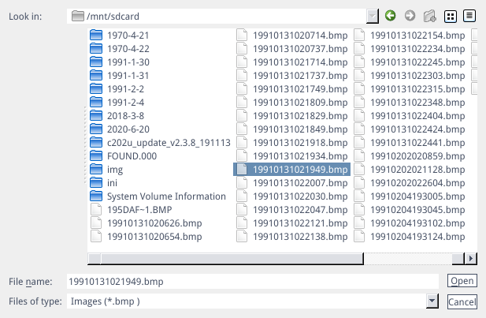
2.选定对比的图片，弹出对比图片界面，屏幕左边为实时视频界面，右边为选定的图片，鼠标放在选定的图片上可左右移动图片。
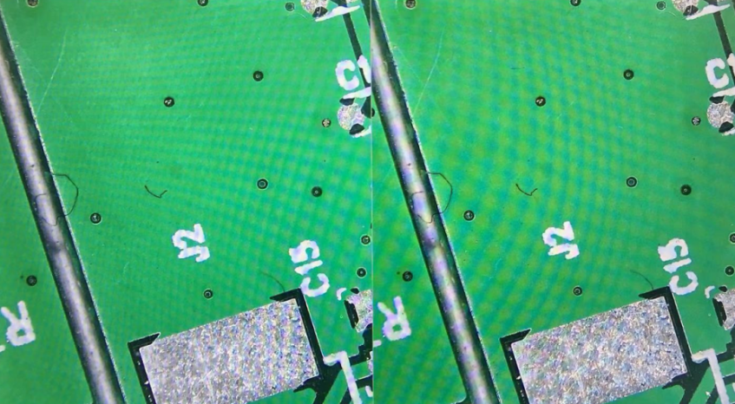
实时视频界面 对比的图片
3.再次点击“比较图片”图标，可关闭比较图片。
注：比较图片，仅支持bmp格式的图片。

冻结
点击“冻结”图标，可将当前图像界面冻结，图像窗口静止不变，方便观察被测物体；冻结后，图标变为冻结状态，点击图标，恢复到实时显示界面。

时间设置
点击“时间设置”图标，弹出时间设置界面
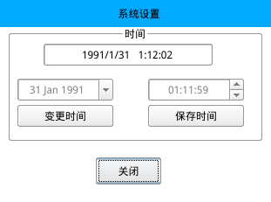
点击“变更时间”后，可以点击日期下拉框设置日期；选中时间要修改的时分秒上下加减数值，设置时间。每次时间设置后都需点击“保存时间”才能保存成功。点击“关闭”图标，可关闭时间设置界面。

保存图元
勾选‘是’时，拍照图片中保存上层测量画线，‘否’则不保存画线。

倒置/翻转
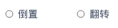
勾选倒置：屏幕上的视频垂直方向同实际相反；勾选翻转，屏幕上的视频水平方向同实际相反。

宽动态
宽动态：在非常强烈的对比下，点击宽动态可看清较亮与较暗区域的物体。
注：勾选宽动态后，图像帧率会降到30fps。

伽马值
伽马值：0-3可调节，重置默认数值1。

马达居中
相机中sensor上下移动全程为16mm，点击“马达居中”，sensor移至中间位置，相机将自动切换至“手动聚焦”模式。

抗屏闪
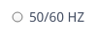
勾选后达到抗屏闪的效果。

黑白模式
勾选后为黑白模式，默认为彩色模式。

重置
点击重置，各类参数恢复到出厂设置。

版本号
在菜单最底部，可查看当前软件版本号，例如上图为v1.1.4ca版本。

测量界面详解
点击测量工具可进行测量操作；测量操作完成后，如需显示菜单，在菜单锁为“锁定”的情况下，在图像区单击鼠标右键后，即可出现菜单；在菜单锁为“打开”的情况下，图像区单击鼠标右键后，再将鼠标移至菜单区，才能显示菜单。

辅助工具

颜色设置
点击“颜色设置”图标，弹出设置界面
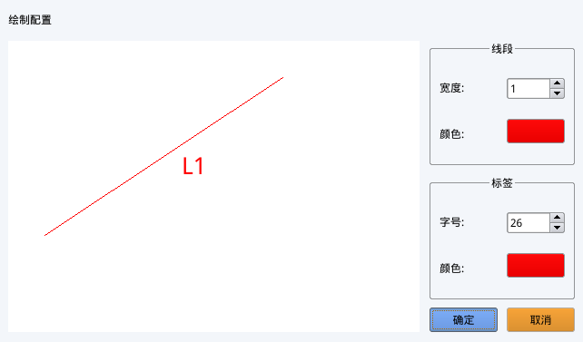
设置线段的宽度和颜色
设置标签的字体大小和颜色

测量模式
操作测量后，测量模式自动变为被选中状态，程序自动进入测量模式，聚焦模式和聚焦区域都不能再进行操作，必须鼠标左键再次单击测量模式工具后，才能操作聚焦模式和聚焦区域。

边缘检测
点击“边缘检测”图标，选中后图标变为蓝色，当使用“直线”、“水平线”、“垂直线”测量图片时，可实现自动寻边。

测量工具
直线 水平线 垂直线 矩形 平行线
垂线 角度 多边形 弧线 圆
同心圆 双圆 线-圆 垂线-圆 标注
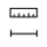 刻度尺：选中后，屏幕右上角将显示刻度图标；

扫描数据
此功能需使用扫描枪。扫描枪扫描条形码后，扫描数据框显示扫描后的数据，U盘中自动创建以此数据命名的文件夹，图片保存在此文件夹中。
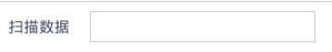

自定义模板
在图像区画好图元后，点击“新建”图标，界面弹出“是否将图元转换为模板”窗口，点击“确定”可建立一个新的模板；
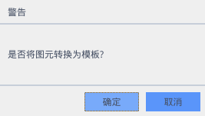
1.在名字窗口输入名字后，点击“保存”图标，保存该模板。
2.点击“删除”图标，可删除该模板；
3.点击“修改”图标，可对该模板进行修改，再次点击“保存”图标，则保存修改后的模板，点击“返回”图标，则不保存修改的模板。

测量操作

标定
1.点击点击标定工具下拉，可选择直线标定 、H型标定或者圆标定；
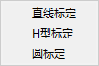
2.拖动标线与定标尺的刻线对齐，输入镜头倍率数值、刻线间实际长度，选择单位，完成定标。
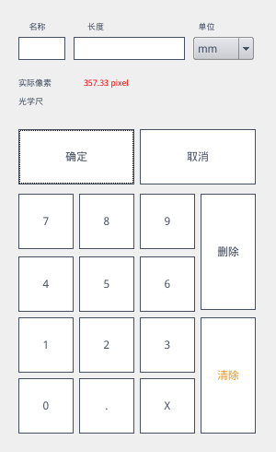
删除标定：点击下拉标定列表，选择要删除的标定组，点击删除图标，即可删除该组标定。
点击删除图标，即可删除该组标定

测量
测量工具包含了各种线迹测量，根据具体应用可先选择适合的标定及单位
下拉标定列表，选择标定

再选择合适的工具，进行测量；测量时，只需鼠标点选测量的锚点即可，点选完毕放开鼠标后，测量数据显示在测量数据列表区。
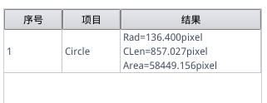
测量数据列表
测量完成后，可将测量数据列表中的数据导出，点击“导出数据”，数据将自动保存在U盘中的.csv文件中，用户可输入文件名。
删除测量数据：在测量数据列表，选中要删除数据，单击鼠标右键，会提示删除一组数据，或者删除所有数据，根据需要进行选择。
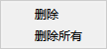

选择测量数据
1.鼠标左键单击测量数据列表中的数据，被选中图元数据灰色阴影显示，图像显示区被选中的图元颜色变为设置颜色的反色。
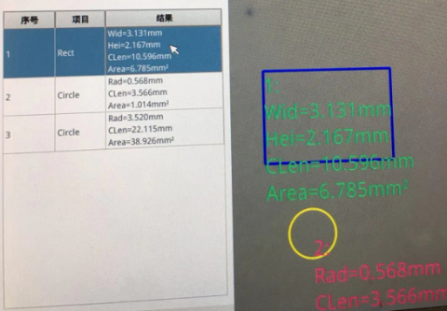
选中测量数据列表中的数据，图像颜色变为设置颜色的反色
2.鼠标左键双击测量数据列表中的数据，被选中图元数据会弹出对话框，可修改线的颜色和线宽，以及锁定被选中的图元，锁定的图元不可再进行操作。
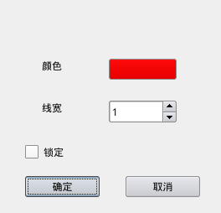

选择图元
在图像区域双击图元，会弹出对话框，可修改线的颜色和线宽，以及锁定被选中的图元，锁定的图元不可再进行操作。

详细数据
鼠标左键双击“显示列表”图标，弹出详细数据对话框，可查看当前所有测量详细数据。
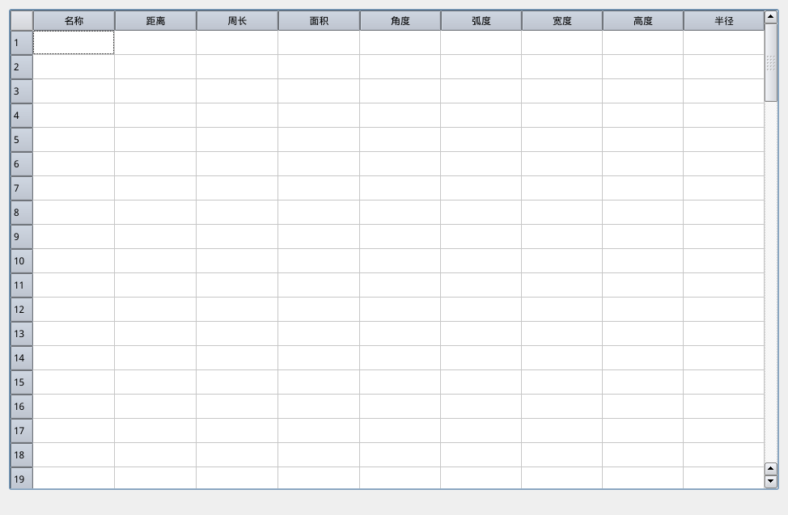

标注工具
点击“标注”图标，在图像区画出需要标注的位置，在弹出窗口中输入注释内容，按“确定”完成标注。
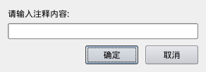

注：部分说明略有差异，请以实际菜单和操作为主。

